Effecten van straling.

Schade door straling ontstaat meestal niet door de energiedeeltjes zelf. De schade ontstaat meestal door verandering van watermoleculen door de straling. Bij deze verandering ontstaan zeer reactieve brokstukken van het watermolecuul. Dit zijn de zogenaamde (vrije) radicalen. Deze radicalen kunnen zeer snel reageren met allerlei stoffen waaronder DNA. Door deze reactie kunnen er breuken ontstaan in het DNA. Als deze breuken niet snel worden herstelt ontstaat schade aan het DNA en dus aan de cel. Dit heeft ontregeling van de cel tot gevolg en leidt tot celdood of celontaarding (kanker).

Deze schade komt pas tot uiting als de cel gaat delen. Dit is de reden dat organen waarvan de cellen vaker delen gevoeliger zijn voor straling. Bijv.: beenmerg, milt, maagdarmcellen. Organen die minder snel delen en dus minder gevoelig zijn voor straling zijn spier, lever en hersenen.

Invloed op de voortplanting gaat op de zelfde manier. Schade aan geslachtscellen, eicellen en zaadcellen ontstaan op de zelfde manier. Beschadigd DNA in deze cellen zal afwijkingen bij de nakomelingen veroorzaken.

Indeling van effecten op mensen.

Het ontstaan van effecten door straling is afhankelijk van de hoeveelheid straling en van de tijdsduur waarover de straling optreedt.
Er wordt onderscheid gemaakt tussen niet kansgebonden en kansgebonden effecten.

Niet kansgebonden effecten treden direct op en zijn afhankelijk van de hoeveelheid straling (de dosis). Er is dan een direct verband tussen de dosis en de ernst van het effect. Dit effect treedt pas op bij overschrijding van een grenswaarde. Een voorbeeld van zo’n effect is het rood worden van de huid.

Bij een veel lagere dosis straling neemt de ernst van de schade niet meer toe of af met de dosis. Het effect treedt dan op of het effect treedt niet op. Het is een alles of niets effect. Het kan niet een beetje optreden. Je kunt dus niet een beetje kanker krijgen. Er is wel een relatie tussen de kans dat er een effect optreedt en de stralingsdosis. Hoe hoger de dosis hoe hoger de kans op een effect. Dit zijn de kansgebonden effecten.

Niet kansgebonden effecten (naar mate de dosis groter wordt is het effect groter)

Dosis

Kansgebonden effecten (naar mate de dosis groter wordt is de kans op effect groter)

Niet kansgebonden effecten.

Een overzicht van de niet kansgebonden effecten is in onderstaande tabel weergegeven.

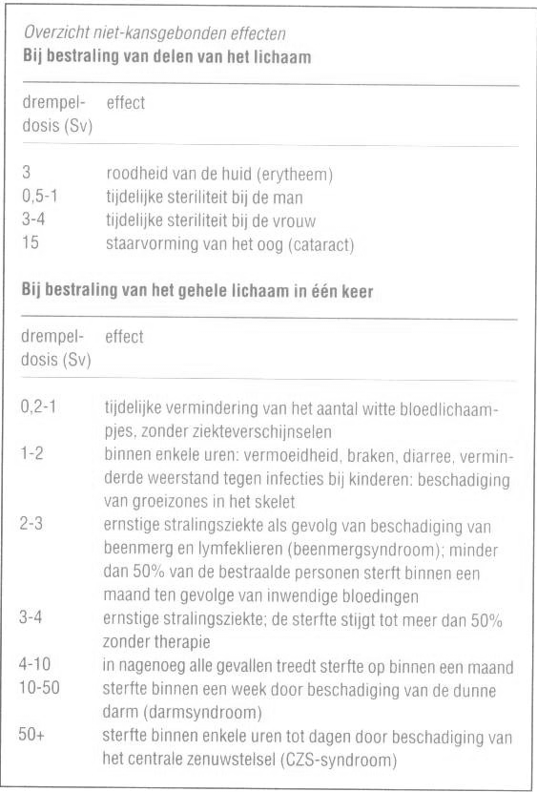

Voor alle duidelijkheid:
De hierboven beschreven effecten treden pas op, bij veel hogere stralingsdoses dan waaraan röntgenologische medewerkers worden blootgesteld. Je moet hierbij denken een factor duizend.

Schade door niet kansgebonden effecten zijn tot op zekere hoogte herstelbaar. Dit is afhankelijk van de omvang van de schade. Organen die niet meer functioneren zijn niet te herstellen. Roodheid van de huid is wel te herstellen. Eventueel met littekenvorming en soms na lange tijd.

Kansgebonden effecten.

Voor kansgebonden effecten is een dosisafhankelijke relatie vastgesteld. Deze relatie is wat we noemen lineair (rechtlijnig). Bijv.; een 2 x hogere dosis maakt de kans 2 maal zo groot.

Er blijkt er een bepaalde tijd verstrijkt tussen het oplopen van de straling en het optreden van het effect. Deze periode is per effect verschillend. Voor leukemie is deze periode 3 – 5 jaar. Voor ander typen kanker is dit minimaal 10 jaar.
Kansgebonden effecten zijn wel gevonden bij relatief hoge doses maar niet bij lagere doses. Toch neemt men aan dat deze dosis-effectrelatie ook bij lagere doses optreedt.

Voorbeeld.
De kans op dood door kanker ten gevolge van straling wordt voor de gemiddelde mens geschat op 5. 10⁻² per sievert bij niet beroepsmatige blootstelling. Dit betekent dat een gemiddeld individu bij bestraling van 1 sievert een extra kans heeft om te overlijden aan kanker van 5%.

Voor radiologische werkers is deze kans 4% bij 1 sievert. Dit omdat de gevoelige risicogroep kinderen, niet in de groep radiologische werkers voorkomt.
Als het stralingsrisico van een radiologische werker die jaarlijks 20 mSv ontvangt wordt vergeleken met het ongevallenrisico van een medewerker in de lichte industrie, blijkt dat de radiologisch werker in en riskant beroep werkt.
Bij een dosis van enkele mSv per jaar loopt een radiologisch werker echter ongeveer evenveel risico als een werknemer in de lichte industrie.
Door toepassing van het ALARA principe zal een blootgestelde medewerker ruim onder deze limiet van 20 mSv per jaar kunnen en moeten blijven!!!!

Effecten op het ongeboren kind.

Ongeboren kinderen zijn gevoeliger voor straling dan het geboren kind.
De zwangerschap is onder te verdelen in 3 perioden.
- De pré-impantatieperiode ( ongeveer 10 dagen na de bevruchting).
Bestraling in deze periode heeft sterfte van de vrucht tot gevolg. De reden hiervoor is dat de vrucht nog maar uit enkele cellen bestaat en dat DNA beschadiging vrijwel altijd tot afsterven van de vrucht zal leiden.
- De periode van orgaanaanleg ( 20 – 60 dagen na de bevruchting).
In deze periode zal uitval of beschadiging van cellen zal leiden tot misvormingen
- De periode van de foetale ontwikkeling ( de rest van de zwangerschap).
De hersenen hebben een ander tijdstraject. In de periode van 50 – 100 dagen na de bevruchting is de gevoeligheid het grootst. Daarna is er tot de 180e dag sprake van gevoeligheid voor straling. Stralingsschade in deze periode uit zich vooral door mentale retardatie (achterlijkheid). Een dosis van 1 Sv kan een verlies van 20 à 30 IQ punten tot gevolg hebben.

Het moment dat je weet dat je zwanger bent ligt al in periode B. Het is dan ook van belang om extra rekening te houden met straling als je zwanger wilt worden !!!

